Chapitre 5 : Qu’est-ce que la monnaie et comment est-elle créée ?
Exercice

 Page 128 - Document 1

L’objectif des politiques monétaires conventionnelles

Soit une économie qui connait une forte inflation que la Banque centrale souhaite réduire par une hausse de ses taux d’intérêt directeurs.

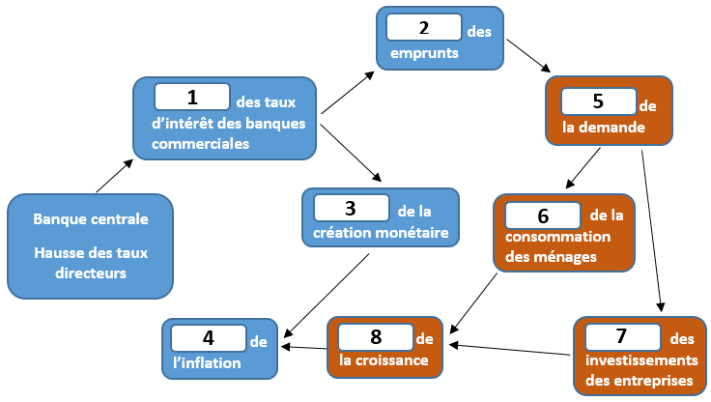

- À partir du schéma, indiquez pour chacune des cases s’il s’agit d’une augmentation ou d’une diminution.
- □ Augmentation
□ Diminution

- □ Augmentation
□ Diminution

- □ Augmentation
□ Diminution

- □ Augmentation
□ Diminution

- □ Augmentation
□ Diminution

- □ Augmentation
□ Diminution

- □ Augmentation
□ Diminution

- □ Augmentation
□ Diminution

- Complétez le texte avec les termes suivants : réelle, marché, monétaire, investissement, ménages et banques.
Les cases bleues représentent l’économie de la sphère monétaire (banque centrale, banques commerciales et marché monétaire) et les cases marrons l’économie de la sphère réelle (la croissance, la consommation des ménages ou l’investissement des entreprises).

La banque centrale souhaite maintenant baisser ses taux directeurs pour lutter contre la déflation.

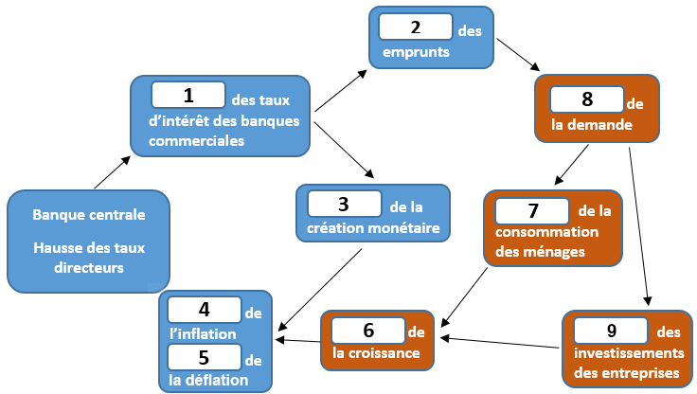

- À partir du schéma, indiquez pour chacune des cases s’il s’agit d’une augmentation ou d’une diminution.
1. □ Augmentation
□ Diminution

2. □ Augmentation
□ Diminution

3. □ Augmentation
□ Diminution

4. □ Augmentation
□ Diminution

5. □ Augmentation
□ Diminution

6. □ Augmentation
□ Diminution

7. □ Augmentation
□ Diminution

8. □ Augmentation
□ Diminution

9. □ Augmentation
□ Diminution

